CHỦ ĐỀ 4. KHÁI QUÁT NỀN KINH TẾ THÀNH PHỐ HÀ NỘI
I. MỤC TIÊU
Sau bài học này, HS sẽ:
1. Kiến thức
- Vẽ được sơ đồ tư duy thể hiện các nguồn lực để phát triển kinh tế của thành phố Hà Nội.
- Trình bày được tình hình phát triển nền kinh tế của thành phố.
- Liệt kê được những chính sách và định hướng phát triển kinh tế của Hà Nội.
2. Năng lực
* Năng lực chung:
- Năng lực tự chủ và tự học: Biết chủ động, tích cực thực hiện nhiệm vụ nhằm hoàn thành nội dung bài học.
- Năng lực giao tiếp và hợp tác: Trao đổi, hợp tác với bạn trong nhóm hoàn thành nội dung bài học.
* Năng lực chuyên biệt:
- Năng lực vận dụng kiến thức đã học: Vẽ được sơ đồ tư duy thể hiện các nguồn lực để phát triển kinh tế của thành phố Hà Nội.
3. Phẩm chất
- Có tinh thần tự học, chăm chỉ, nhiệt tình tham gia các hoạt động của bài học.
- Có ý thức học tập, rèn luyện để sau phát triển kinh tế địa phương.
II. THIẾT BỊ DẠY HỌC VÀ HỌC LIỆU
1. Đối với giáo viên
-SGK, SGV GDĐP Hà Nội 9.
-Giấy A0
-Máy tính, máy chiếu.
-Tranh ảnh, video, tài liệu liên quan đến bài học
2. Đối với học sinh
-SGK GDĐP Hà Nội 9.
-Đọc trước bài học trong SGK.
III. TIẾN TRÌNH DẠY HỌC
A. HOẠT ĐỘNG KHỞI ĐỘNG
a. Mục tiêu: Kích thích nhu cầu tìm hiểu nội dung kiến thức bài mới.
b. Nội dung: HS trả lời câu hỏi.
c. Sản phẩm học tập: câu trả lời của HS
d. Tổ chức thực hiện:
Bước 1: GV chuyển giao nhiệm vụ học tập
- GV giới thiệu: Hà Nội là trung tâm kinh tế lớn thứ hai của cả nước. Nền kinh tế của thành phố phát triển nhanh với tốc độ tăng trưởng cao, cơ cấu kinh tế đa dạng và có sự chuyển dịch theo hướng công nghệ cao và dịch vụ hiện đại nhằm đáp ứng yêu cầu phát triển kinh tế trong nước và chủ động hội nhập kinh tế quốc tế.
- GV đặt câu hỏi: Em hãy nêu một số điểm nổi bật về kinh tế của Hà Nội so với các địa phương khác mà em biết.
Bước 2: HS thực hiện nhiệm vụ học tập
- HS thực hiện yêu cầu.
- GV hướng dẫn, hỗ trợ HS (nếu cần thiết).
Bước 3: Báo cáo kết quả hoạt động và thảo luận
- GV mời đại diện 1-2 HS trả lời câu hỏi: quy mô kinh tế lớn, hạ tầng phát triển đồng bộ, ngành dịch vụ và du lịch tẳng trưởng nhanh…
- GV mời HS khác nhận xét, bổ sung.
Bước 4: Đánh giá kết quả, thực hiện nhiệm vụ học tập
- GV đánh giá, nhận xét, chuẩn kiến thức.
- GV dẫn dắt HS vào bài học.
B. HOẠT ĐỘNG HÌNH THÀNH KIẾN THỨC
Hoạt động 1: Các nguồn lực phát triển kinh tế Hà Nội
a. Mục tiêu : Vẽ được sơ đồ tư duy thể hiện các nguồn lực để phát triển kinh tế của thành phố Hà Nội.
b. Nội dung: HS thảo luận và vẽ sơ đồ tư duy.
c. Sản phẩm học tập: Sản phẩm của HS.
d. Tổ chức hoạt động :
HOẠT ĐỘNG CỦA GV – HS | DỰ KIẾN SẢN PHẨM
Bước 1 : GV chuyển giao nhiệm vụ học tập  - GV yêu cầu HS thảo luận thành 4 nhóm và vẽ sơ đồ tư duy thể hiện các nguồn lực để phát triển kinh tế của thành phố Hà Nội.  - GV trình chiếu hình ảnh :  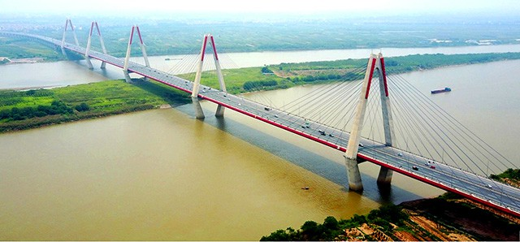  Sông Hồng đoạn chảy qua Hà Nội  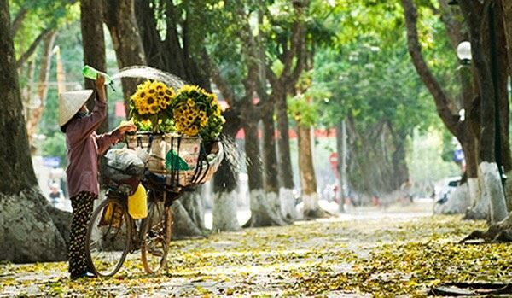  Khí hậu mùa thu mát mẻ ở Hà Nội  l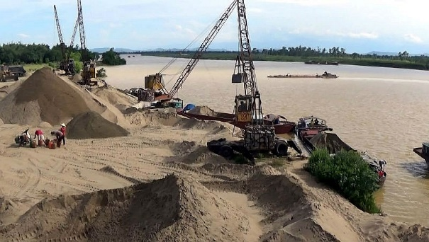  Khai thác cát trên sông Hồng  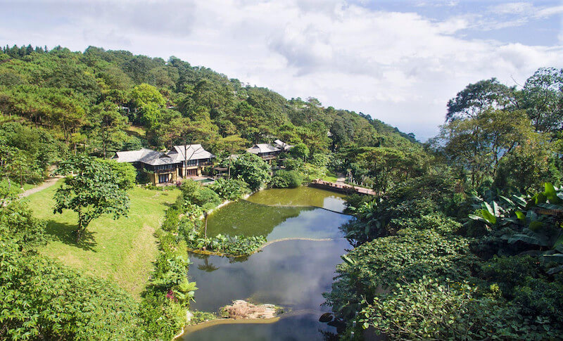  Vườn quốc gia Ba Vì  Bước 2 : HS thực hiện nhiệm vụ học tập  - HS tìm tòi thông tin và trả lời.  - GV hướng dẫn, theo dõi, hỗ trợ HS nếu cần thiết.  Bước 3 : Báo cáo kết quả hoạt động và thảo luận  - GV mời đại diện HS trả lời câu hỏi.  - GV mời đại diện các HS khác nhận xét, bổ sung. GV giúp HS tóm tắt những thông tin vừa tìm được để đúc kết thành kiến thức bài học.  Bước 4 : Đánh giá kết quả, thực hiện nhiệm vụ học tập  - GV đánh giá, nhận xét, chuẩn kiến thức và rút ra kết luận:  - GV chuyển sang nội dung mới. | I. Các nguồn lực phát triển kinh tế Hà Nội  Sơ đồ tư duy của HS thể hiện được các nội dung sau:  - Nguồn lực tự nhiên:  + Địa hình: Địa hình Hà Nội vừa có đồi, núi và đồng bằng, trong đó diện tích của đồng bằng chiếm khoảng 3/4. Độ cao trung bình từ 5 - 20m so với mực nước biển.  + Đất : 2 nhóm đất có ý nghĩa lớn : đất nông nghiệp và đất xây dựng.  + Thủy văn : có 7 con sông lớn nhỏ gồm: sông Hồng, sông Đuống, sông Đà, sông Nhuệ, sông Cầu, sông Đáy, sông Cà Lồ. Trong đó, đoạn sông Hồng chảy qua Hà Nội dài tới 163km. Trong nội thành Hà Nội, ngoài 2 con sông Tô Lịch và sông Kim ngưu còn có hệ thống hồ đầm là những đường tiêu thoát nước thải của Hà Nội.  + Khí hậu : Nằm trong vùng nhiệt đới gió mùa, thời tiết Hà Nội có đặc trưng nổi bật là gió mùa ẩm, nóng và mưa nhiều về mùa hè, lạnh và ít mưa về mùa đông.  + Khoáng sản : Phát hiện được 82 mỏ và điểm quặng với 8 loại khoáng sản chính. Chiếm ưu thế hơn cả là sét các loại, cao lanh, cát xây dựng, than bùn, đá xây dựng, đá ong…  + Sinh vật : Khu hệ thực vật, động vật trong các hệ sinh thái đặc trưng của Hà Nội khá phong phú và đa dạng.  - Nguồn lực con người: Lực lượng lao động dồi dào, trình độ học vấn cao, các trung tâm giáo dục đào tạo lớn.  - Vị trí địa lí : Hà Nội là trung tâm chính trị, kinh tế, văn hóa của cả nước, nằm trên các tuyến giao thông quan trọng.
Hoạt động 2: Tình hình phát triển kinh tế Hà Nội
a. Mục tiêu : Trình bày được tình hình phát triển nền kinh tế của thành phố.
b. Nội dung: HS thảo luận cặp đôi, trả lời câu hỏi.
c. Sản phẩm học tập: Câu trả lời của HS.
d. Tổ chức hoạt động :
HOẠT ĐỘNG CỦA GV - HS | DỰ KIẾN SẢN PHẨM
Bước 1 : GV chuyển giao nhiệm vụ học tập  - GV yêu cầu HS thảo luận theo cặp đôi và trả lời câu hỏi:  + Dựa vào kiến thức đã học và hiểu biết của bản thân,em hãy cho biết Hà Nội có những thuận lợi nào để phát triển các ngành công nghiệp?  + Hãy kể tên những ngành công nghiệp trọng điểm của Hà Nội. Tại sao Hà Nội lại chú trọng phát triển các ngành công nghiệp kĩ thuật cao?  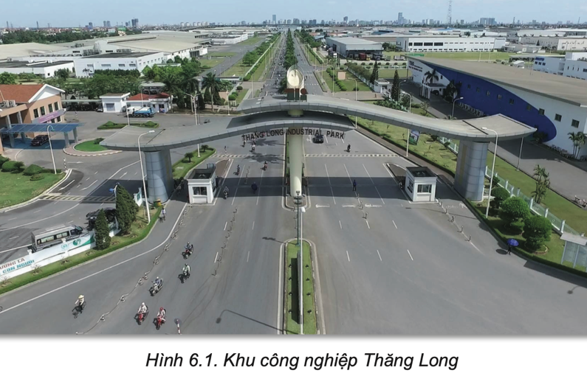  Bước 2 : HS thực hiện nhiệm vụ học tập  - HS thảo luận, đọc thông tin SGK, quan sát hình SGK và trả lời câu hỏi.  - GV hướng dẫn, theo dõi, hỗ trợ HS nếu cần thiết.  Bước 3 : Báo cáo kết quả hoạt động và thảo luận  - GV mời đại diện HS trả lời câu hỏi.  - GV mời đại diện các nhóm khác nhận xét, bổ sung. GV giúp HS tóm tắt những thông tin vừa tìm được để đúc kết thành kiến thức bài học.  Bước 4 : Đánh giá kết quả, thực hiện nhiệm vụ học tập  - GV đánh giá, nhận xét, chuẩn kiến thức và rút ra kết luận:  - GV chuyển sang nội dung mới. | II. Tình hình phát triển kinh tế Hà Nội  1. Công nghiệp  - Hà Nội là trung tâm công nghiệp lớn thứ hai của cả nước, sau TP. Hồ Chí Minh.  - Tốc độ tăng trưởng giá trị sản xuất công nghiệp đạt 7,2%, tương đương mức trung bình cả nước.  - Khu vực đầu tư nước ngoài ngày càng chiếm vị trí quan trọng, tập trung vào các ngành công nghiệp then chốt.  - Cơ cấu công nghiệp đang chuyển dịch sang công nghệ cao, công nghệ sạch, và sản phẩm có hàm lượng chất xám cao.  - Công nghiệp chế biến chiếm tỷ trọng lớn nhất (92,7%), theo sau là sản xuất và phân phối điện, nước (6,8%), công nghiệp khai thác rất nhỏ (0,5%).  - Công nghiệp tập trung ở các khu công nghiệp như Thăng Long, Bắc Thăng Long, Hòa Lạc, Sóc Sơn, Đông Anh,...  - Hà Nội đang áp dụng công nghệ hiện đại, thay thế dần các công nghệ cũ, đáp ứng nhu cầu thị trường.
Bước 1 : GV chuyển giao nhiệm vụ học tập  - GV yêu cầu HS thảo luận theo kĩ thuật Think – Pair – Share với nội dung: Đọc thông tin trong bài và cho biết Hà Nội có những ưu thế nào để phát triển các ngành dịch vụ? Nêu vai trò của ngành này đối với sản xuất và đời sống.  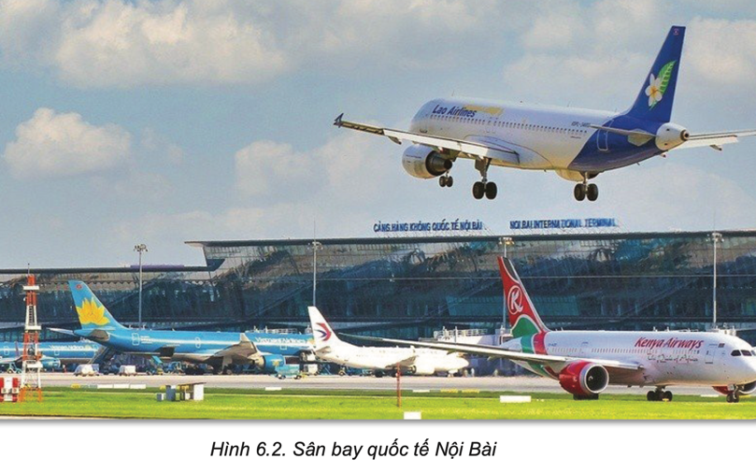  Bước 2 : HS thực hiện nhiệm vụ học tập  - HS thực hiện nhiệm vụ.  - GV hướng dẫn, theo dõi, hỗ trợ HS nếu cần thiết.  Bước 3 : Báo cáo kết quả hoạt động và thảo luận  - GV mời đại diện HS trình bày:  - GTVT  - Bưu chính viễn thông:  - Thương mại  - Tài chính ngân hàng:  - Du lịch:  - GV mời đại diện các nhóm khác nhận xét, bổ sung. GV giúp HS tóm tắt những thông tin vừa tìm được để đúc kết thành kiến thức của bài học  Bước 4 : Đánh giá kết quả, thực hiện nhiệm vụ học tập  - GV đánh giá, nhận xét, chuẩn kiến thức và rút ra kết luận. | 2. Dịch vụ  - Giao thông vận tải: Hà Nội là đầu mối giao thông quan trọng nhất của cả nước với nhiều tuyến đường bộ, đường sắt, đường sông, và hàng không, kết nối với các tỉnh thành và quốc tế. Đặc biệt, mạng lưới đường bộ phát triển với gần 6.000 km, và sân bay quốc tế Nội Bài là sân bay lớn thứ hai Việt Nam.  - Bưu chính viễn thông: Hệ thống bưu chính hiện đại, phủ khắp phường, xã; dịch vụ viễn thông phát triển nhanh với công nghệ tiên tiến, cung cấp nhiều dịch vụ.  - Thương mại: Nội thương phát triển mạnh thông qua tổng mức bán lẻ hàng hóa và dịch vụ, xuất khẩu gia tăng các sản phẩm công nghệ cao như dệt may, điện tử. Nhập khẩu chủ yếu là máy móc, nguyên liệu.  - Tài chính ngân hàng: Có 36 ngân hàng hoạt động tại Hà Nội với hàng nghìn chi nhánh và điểm giao dịch.  - Du lịch: Hà Nội là điểm đến hấp dẫn nhờ tài nguyên du lịch tự nhiên, văn hóa - lịch sử phong phú, với các di tích nổi tiếng như Lăng Chủ tịch Hồ Chí Minh, Phố cổ Hà Nội, Chùa Hương.
Bước 1 : GV chuyển giao nhiệm vụ học tập  - GV yêu cầu làm việc cá nhân và trả lời câu hỏi: em hãy cho biết vì sao ngành nông, lâm nghiệp và thuỷ sản của Hà Nội chỉ chiếm tỉ trọng nhỏ trong GRDP của thành phố?  Bước 2 : HS thực hiện nhiệm vụ học tập  - HS đọc thông tin SGK, quan sát hình SGK và trả lời câu hỏi.  - GV hướng dẫn, theo dõi, hỗ trợ HS nếu cần thiết.  Bước 3 : Báo cáo kết quả hoạt động và thảo luận  - GV mời đại diện HS trả lời câu hỏi.  - GV mời đại diện các nhóm khác nhận xét, bổ sung. GV giúp HS tóm tắt những thông tin vừa tìm được để đúc kết thành kiến thức của bài học.  Bước 4 : Đánh giá kết quả, thực hiện nhiệm vụ học tập  - GV đánh giá, nhận xét, chuẩn kiến thức và rút ra kết luận:  - GV chuyển sang nội dung mới. | 3. Nông, lâm nghiệp và thuỷ sản  - Năm 2022, khu vực nông, lâm nghiệp và thủy sản chỉ chiếm 2,08% GRDP nhưng sử dụng 17% tổng lao động của Hà Nội.  - Sản xuất nông nghiệp chiếm 95,6% giá trị sản xuất toàn ngành, thủy sản 4,1%, và lâm nghiệp chỉ 0,3%.  - Thành phố hướng đến giảm tỷ trọng nông, lâm, thủy sản xuống còn 1,5% GRDP vào năm 2025, chuyển đổi diện tích trồng lương thực sang cây có giá trị kinh tế cao kèm công nghệ chế biến.  - Các khu vực sản xuất nông nghiệp chính nằm ở các huyện ngoại thành như Phú Xuyên, Thường Tín, Ba Vì, Mê Linh, Đông Anh, Sóc Sơn.

